Муниципальное автономное дошкольное образовательное учреждение детский сад комбинированного вида №29

Конспект непосредственной образовательной деятельности

Тема:

«Хлеб – великое богатство»

Образовательная область:
«Познавательное развитие» (формирование целостной картины мира)

Старшая группа

8.09.2017г. Составила и провела воспитатель
высшей категории
Хайбулина Наталья Григорьевна

Цель: закрепить знания детей о ценностях хлеба для человека, формировать бережное отношение к хлебу
Задачи:
Образовательная: Показать детям, что хлеб - ценный продукт, что процесс выращивания хлеба очень длительный и трудный, поэтому все мы должны бережно относиться к хлебу, уважать труд людей, выращивающих его.
Развивающая: Развитие внимания, памяти и мышления, словесной устной речи.
Воспитательная: Воспитывать уважение и благодарное отношение к труду людей участвующих выращивании и в производстве хлеба; бережное отношение к хлебу.
Формы реализации детских видов деятельности: игры с речевым сопровождением, физкультминутка, этюды, отгадывание загадок, проговаривание пословиц, изготовление продукта детского творчества (лепка из соленого теста хлебобулочных изделий).
Предварительная работа:
заучивание пословиц, поговорок, загадок о хлебе;
чтение художественной литературы М.М.Пришвин, «Лисичкин хлеб», М.Глинская, «Хлеб», А.Митяев, «Мешок овсянки»;
рассматривание серии сюжетных картин «Урожай».

Оборудование: Иллюстрации по теме беседы, презентация «Хлеб всему голова»,соленое тесто, дощечки для лепки, салфетки.

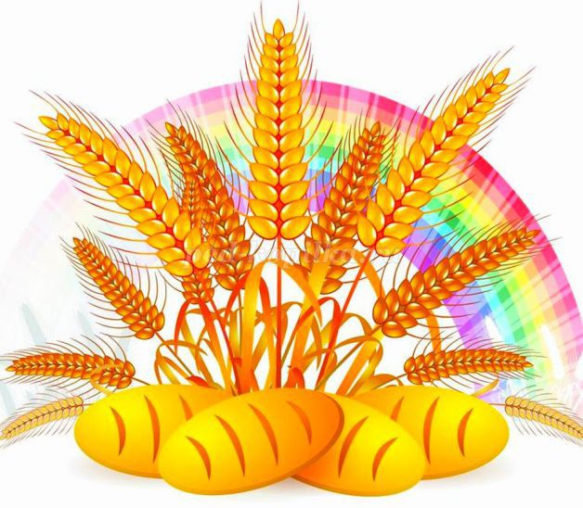

Ход НОД:
Воспитатель:
Дети, давайте поздороваемся друг с другом и тем самым пожелаем доброго здоровья всем. Но сначала мы должны разбудить нашего помощника – язычка.
Кончик языка поднимите к середине верхней губы.
Кончик языка опустите к середине нижней губы.
Язычок посмотрел налево, язычок посмотрел направо.
Сделайте широкий язычок “ пя- пя- пя”.
Стало язычку холодно, он съёжился и стал узеньким.
Уприте язычок в левую щёчку, как будто у вас там орешек.
Уприте язычок в правую щёчку.
Кончиком язычка прикоснитесь к бугорочкам и погладьте их.
Кончиком язычка прикоснитесь к нижним бугорочкам и погладьте их.
Язычку стало весело, он защёлкал от радости. Молодцы , а теперь поздороваемся!

-Придумано кем-то просто и мудро:
При встрече здороваться: - Доброе утро!
-Доброе утро - солнцу и птицам
-Доброе утро - улыбчивым лицам!
И каждый становится добрым, доверчивым,
Пусть доброе утро длится до вечера!
Сегодня нам с вами предстоит очень интересная беседа. Хочу вам загадать загадку:
«Вырос в поле колоском, на столе лежит куском».

Ответы детей: (Хлеб)

Воспитатель: - Правильно, это хлеб.
Мы с вами поговорим именно о нем. Хлеб, хлебушек, хлебушко. С румяной корочкой, душистый, ароматный, горячий, мягкий. Он – самый главный на каждом столе.
Вот он –хлебушко душистый.
Вот он – тёплый, золотистый.
В нём – здоровье наше, сила,
В нём - чудесное тепло.
Сколько рук его растило,
Охраняло, берегло!
Воспитатель:
Народная пословица говорит: «Хлеб всему голова!». Это значит, что хлеб – главный продукт питания. И ценный продукт. Он составляет основу всего питания человека. Мы кушаем его каждый день и в детском саду, и дома.
Хлеб бывает разный, но он обязательно полезный и вкусный. В хлебе содержится витамин В, который укрепляет нервную систему, память, улучшает пищеварение
Наша страна Россия огромная. Нам нужно много хлеба. Все мы каждый день едим белый и чёрный хлеб, многие любят сушки, печенье, пирожки и пирожные.
Хлеб издавна символизирует народное благополучие, довольство. Его употребляют все народы мира. Хлеб – непременный участник и повседневной еды, и праздничного застолья. Представить нашу жизнь без хлеба, без вкусной мягкой булки на столе просто невозможно. Об этом говорят пословицы и поговорки.
Давайте вспомним пословицы о хлебе.
- Без хлеба – нет обеда.
- Хлеб бросать – силу терять.
- Береги хлеб - это наше богатство.
- Хвала рукам, что пахнут хлебом.

- Хлеб – батюшка, вода – матушка.
- Будет хлеб – будет и песня.
- Много свету – много хлеба.
- Хлеба надо брать столько, сколько съешь.
- Хлеб надо всегда доедать.
- Хлеб нельзя бросать на пол.
- Не велик кусок пирога, а стоит много труда.
Будет хлеб, будет и обед.
А сейчас я предлагаю вам поиграть, вставайте в круг:
Дидактическая игра
«Какой хлеб?»
Подбор определений к существительному. (Дети стоят в кругу и передают по кругу мяч и называют определения, например, хлеб румяный, свежий, душистый, аппетитный, мягкий, черствый, белый, горячий, витаминный, воздушный, ароматный, белый, чёрный, вкусный)
Физкультурная пауза
Представьте себе, что вы зернышки.
Вы лежите в земле, вам тепло, мягко.
Прошел теплый весенний дождик,
Зернышки набухли, лопнули и стали расти.
Пробил росток землю
и потянулся к солнышку.
Подрос росток, окреп и превратился в колосок.
Ветерок подул и закачались в поле колоски.
Присесть, обхватить колени руками.
Постучать палицами по полу
Поднять голову, отвести локти в стороны.
Медленно выпрямиться.
Покачать руками.
Воспитатель: Ребята, как вы думаете, почему хлеб бывает белый и черный, и имеет разный вкус? (Ответы детей)
Оказывается, все дело в том, из какого зерна вырос колосок.
Игра «Какой колосок»
Колосок из зерна пшеницы (какой?) – пшеничный.

Колосок из зерна ржи (какой?) – ржаной.
Колосок из зерна овса (какой?) – овсяный.
Колосок из зерна гречихи (какой?) – гречишный.
Колосок из зерна ячмень (какой?) – ячменный.
Колосок из зерна кукурузы (какой?) – кукурузный.
Игра «Новые слова»
Образуйте новые слова от слова «хлеб».
- Крошки хлеба (какие?) - хлебные.
- Посуда для хлеба (что это?) – хлебница.
- Квас из хлеба (какой) - хлебный.
- Человек, который печет хлеб – хлебопек.
- Прибор для резки хлеба – хлеборезка.

Этюд” Колоски”.
Педагог: Сейчас мы с вами превратимся в колоски. Дети надевают шапочки - маски.
Посажу я в землю хлебное зерно (дети присели)
Из земли поднимется колосом оно (дети поднимаются, поднимают руки).
Много, много зёрнышек в этом колоске ( дети кружатся вокруг себя).
Вот уже лежат они на моей руке (протягиваем ладони вперёд)
Посажу их в землю, и пойдут ростки ( дети присели)
Весело потянутся к солнцу колоски (потянулись, поднялись на носочки).
Не один уже, а вот сколько их растёт (взялись за руки в кружок)
Так и буду делать каждый, каждый год (подняли руки).
А однажды на поле гляну поутру (сделали круг большим),
Как один я, столько хлеба соберу? (развели руки в стороны).
На моей ладошке хлебное зерно…(показали на ладошке зёрнышко),
Посажу- ка в землю - пусть растёт оно! (присели на корточки).
Дети садятся на стульчики. Рассматриваем иллюстрации на тему ”Откуда хлеб пришел?”
Воспитатель: А какие хлебобулочные изделия вы знаете?
Дети:
Баранки, крендельки, пирожки, рулет, буханка, батон, торт,

Воспитатель:
Ребята, а кто знает, откуда к нам хлеб пришел? Послушайте, пожалуйста, я вам расскажу, какой путь проделывает хлебушек.
Ранней весной на поля выходят трактора. Поле нужно вспахать, разрыхлить землю – быстро подготовить ее для посева семян. Пословица гласит: “Весенний день – год кормит”. Чтобы быстро засеять огромные поля работают другие машины - сеялки.
В тёплой, мягкой земле крошечные зёрна прорастают, появляются всходы, которые наливаются в колосья. Летом все поле в колосьях.
Когда наступает осень, колосья становятся золотыми. Хлеб созрел. В поле выходят комбайны, чтобы собрать урожай.
На машинах зерно везут на элеватор. Это – это специальное помещение для хранения зерна. Здесь зерно очищают, проветривают.
Затем зерно отправляется на мукомольные заводы, а оттуда муку везут на хлебозаводы и пекарни. Из муки пекари пекут хлеб и затем развозят по магазинам, в детские сады, школы, больницы.
Упражнение “ Мукомол”.
Дети встают в круг.
Мукомол, мукомол ты нам зёрна молол (круговые движения рук перед собой).
А теперь из муки всё, что хочешь пеки (сыплют руками муку сверху)
Мишке – пышки, зайке – сайки (показывать руками пышные булки).
Для ежа отличные бублики пшеничные (показываем пальчиками бублики).
Всех порадовали нас, веселимся и сейчас (хлопаем в ладоши).
Физкультурная пауза
Представьте себе, что вы зернышки.
Вы лежите в земле, вам тепло, мягко.
Прошел теплый весенний дождик,
Зернышки набухли, лопнули и стали расти.
Пробил росток землю
и потянулся к солнышку.
Подрос росток, окреп и превратился в колосок.
Ветерок подул и закачались в поле колоски.
Присесть, обхватить колени руками.

Постучать палицами по полу
Поднять голову, отвести локти в стороны.
Медленно выпрямиться.
Покачать руками.
Воспитатель:
Вот видите, ребята, как много труда надо затратить, чтобы получить хлеб. Чтобы на нашем столе всегда был свежий душистый хлеб с хрустящей корочкой, трудятся люди разных профессий. Работа эта трудная тяжелая, поэтому к хлебу надо относиться бережно. Ведь не зря говорят, что хлеб – всему голова! Хлеб, раньше, в старину называли «жито», от слова «жить». По старинному русскому обычаю, нечаянно выпавший из рук хлеб, надо не только поднять и бережно обтереть, попросить у него прощения.
-Давайте повторим наше «золотое» правило обращения к хлебу.
Хлеба к обеду в меру бери,
Хлеб - наша ценность, им не сори!
Воспитатель:
Ребята, послушайте стихотворение С.Михалкова «Булка»
- Как вы думаете, хорошо ли поступили мальчики? (Ответы детей)
- Почему незнакомый прохожий поднял и поцеловал булку? (Ответы детей)
- Как нужно относиться к хлебу? (Ответы детей)

Итог НОД:
Наша беседа о хлебе заканчивается, но я очень надеюсь, дети, что вы будете
помнить всегда: Хлеб — это труд человеческий, надежды на будущее, мерка по которой будет измеряться ваша совесть. Издавна говорилось, что если наступишь на хлеб, провалишься от стыда сквозь землю.
— Знаете, почему бабушки и дедушки знают цену каждой крошке хлеба? Потому что они помнят блокадный Ленинград, когда выдавалось в день по -125 грамм хлеба на человека.
Получить хлеб – это долгая и трудная работа, которой занимается много людей. Поэтому нам всем очень надо бережно относиться к хлебу.
Запомните правила:
Берегите хлеб, он дорого достается.
Брать хлеба нужно столько, сколько сможешь съесть.
Никогда не бросайте хлеб.
Поднимите брошенный кусок, отдайте птицам, но не оставляйте на полу, на земле, чтобы не затоптали в грязь человеческий труд.

Ребята, хотите побыть пекарями? Я приготовила для вас тесто и предлагаю изготовить из него разные хлебобулочные изделия.
Лепка «Хлебобулочные изделия»
Дети лепят из соленого теста различные хлебобулочные изделия (бублики, пряники, пирожки и т.д.)

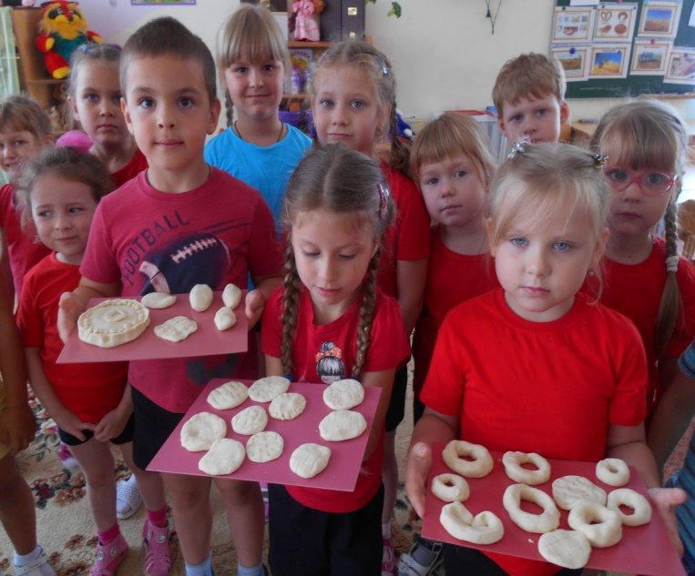

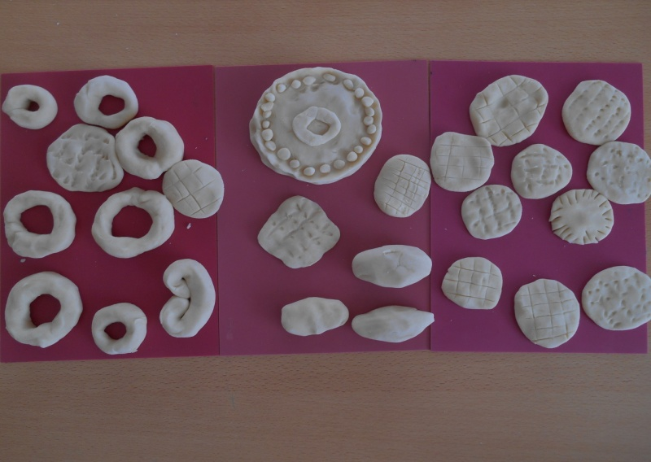

Список используемой литературы:
1. Шорыгина, Т.А. Беседы о хлебе. Методические рекомендации. М.: ТЦ Сфера, 2016. – 80 с.
2. Кочкина, Н.А. Метод проектов в дошкольном образовании. Методическое пособие – М.: – Мозаика – Синтез, 2013. – 70 с.
3. Емельянова, Э.Л. - Расскажите детям о хлебе. Карточки для занятий в детском саду и дома. 3-7 лет, Мозаика-Синтез, 2011 г, Размеры: 216x145x5 мм

